温馨提示：
此套题为Word版，请按住Ctrl,滑动鼠标滚轴，调节合适的观看比例，答案解析附后。关闭Word文档返回原板块。
课时提升作业(四)
生命活动的主要承担者——蛋白质
(30分钟 50分)
一、选择题(共5小题，每小题4分，共20分)
1.(2015·淮安高一检测)蛋白质水解时，所需水中的氢用于( )
A.形成—COOH和—SH
B.形成—COOH和连接碳的—H
C.形成—SH和—OH
D.形成—NH₂和—COOH
【解析】选D。蛋白质水解时需要断裂肽键，消耗的水分子中的—H用于形成—NH₂，—OH用于形成—COOH。
2.(2015·潍坊高一检测)下列关于氨基酸和蛋白质的叙述，错误的是( )
A.甲硫氨酸的R基是—CH₂—CH₂—S—CH₃，则它的分子式是C₅H₁₁O₂NS
B.分子式为C₆₃H₁₀₅O₄₅N₁₇S₂的链状多肽中，最多含有的肽键数目是16个
C.两个氨基酸脱水缩合过程中失去的H₂O中的氢来源于氨基和羧基
D.10个氨基酸构成的多肽有9个—CO—NH—，称为九肽
【解析】选D。本题考查有关氨基酸各元素含量的计算，氨基酸脱水缩合反应中肽键的数目及水的来源。A项，20种氨基酸共有的部分为2个C、2个O、4个H、1个N，故加上—CH₂—CH₂—S—CH₃(含3个C、7个H、1个S)后，共有5个C，11个H，2个O，1个N，1个S，即为C₅H₁₁O₂NS。B项，多肽C₆₃H₁₀₅O₄₅N₁₇S₂中有17个N，如果R基不含N，则氨基酸有17个，若17个氨基酸形成1条肽链，则肽键最多为17-1=16个。C项，根据脱水缩合反应式可得出结论。D项，多肽是以氨基酸数目命名的，而非肽键数目。
3.(2015·武威高一检测)下列关于氨基酸和蛋白质的叙述，错误的是( )
A.酪氨酸几乎不溶于水，而精氨酸易溶于水，这种差异是由R基的不同引起的
B.甜味肽的分子式为C₁₃H₁₆O₅N₂，则甜味肽是一种二肽
C.某二肽(C₈H₁₄N₂O₅)水解后得到丙氨酸(R基为—CH₃)和氨基酸C₅H₉NO₄
D.n个氨基酸共有m个氨基，则这些氨基酸缩合成的一条肽链中氨基数为m-n
【解析】选D。A正确，氨基酸理化性质的不同是由R基的不同引起的；B正确，一个氨基酸至少含有一个氨基和一个羧基，甜味肽分子式为C₁₃H₁₆O₅N₂，含有两个氮原子，所以它只能是一种二肽；C正确，二肽C₈H₁₄N₂O₅水解后总的碳原子数目有8个，总的氢原子数目有16个，总的氧原子数目有6个，总的氮原子数目有2个，水解后得到丙氨酸的分子式是C₃H₇O₂N，根据原子守恒，另外一个氨基酸的化学式就是C₅H₉NO₄；D错误，n个氨基酸缩合成的一条肽链形成(n-1)个肽键，那么就有(n-1)个氨基被破坏了，剩余的氨基数就是m-(n-1)=m-n+1个。
【规律方法】推导氨基酸分子式的两种方法
(1)根据已知R基的氨基酸，推导其分子式：
如丙氨酸(R基为—CH₃)→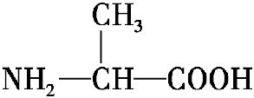→C₃H₇O₂N。
(2)根据缩合反应过程推导分子式：
如C₃H₇O₂N+X→C₈H₁₄N₂O₅+H₂O
根据原子守恒的原理，写出X的分子式为C₅H₉NO₄。
4.(2015·南平高一检测)据报道，科学家发现了一种可以分解鸡毛的角蛋白酶，有可能被用来“消化”导致疯牛病的毒蛋白。荷兰一家疯牛病专业检测机构进行的相关实验表明，角蛋白酶确实能够破坏毒蛋白，使其丧失传染能力。由此可知，该毒蛋白有着与鸡毛中的角蛋白相似的( )
A.氨基酸的数目
B.空间结构
C.氨基酸的种类
D.氨基酸的排列顺序
【解析】选B。角蛋白酶可“消化”毒蛋白，也可分解鸡毛中的角蛋白，由此可见，毒蛋白和鸡毛中的角蛋白的空间结构相似。
5.(2015·嘉兴高一检测)有关图中蛋白质的叙述，不正确的是(多选)( )
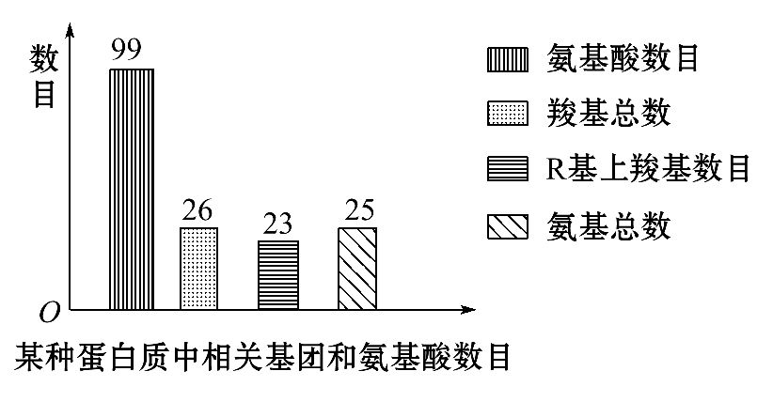
A.此蛋白质共有2条肽链
B.共有95个肽键
C.此蛋白质的R基中共含有22个氨基
D.99个氨基酸形成此蛋白质时，共减少的相对分子质量为1 764
【解题指南】
(1)解题关键：坐标图中“羧基总数”和“R基上羧基数目”是关键信息。羧基的总数减去R基上的羧基数目就是肽链一端的羧基数目。
(2)必备知识：每条肽链一端是羧基，另一端是氨基，因此肽链一端的羧基数目就是肽链数目。
【解析】选A、B、D。选项A，羧基的数目共26个，其中R基中存在23个，所以剩余的3个分别分布在3条肽链的一端，此蛋白质由3条肽链组成；选项B，由99个氨基酸组成的3条肽链中共含有肽键96个；选项C，共含有25个氨基，所以分布在R基中的氨基为25-3=22个；选项D，形成蛋白质共失去了96分子的水，所以相对分子质量减少了96×18=1 728。
【规律方法】蛋白质中氨基和羧基的计算方法
(1)氨基数=肽链数+R基中的氨基数
(2)羧基数=肽链数+R基中的羧基数
二、非选择题(共2小题，共30分)
6.(14分)(2015·郑州高一检测)我国中科院上海生化所合成了一种具有镇痛作用而又不会像吗啡那样使病人上瘾的药物——脑啡肽，下面是它的结构简式：
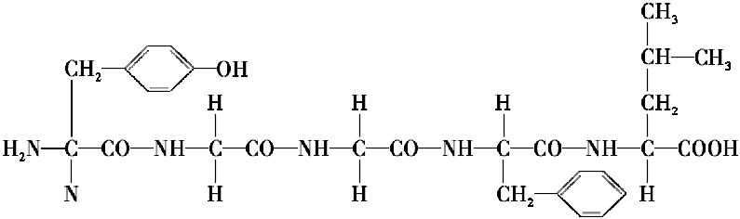
据此图回答下列问题：
(1)脑啡肽的化学本质是一种 ，它的基本组成单位的结构特点是都至少含有 ，
并且都有一个氨基和一个羧基连接在 上。
(2)如果脑啡肽肽链长度不变，组成它的氨基酸的种类和数目均不变，改变其中的 ，
就可以改变其性质。
(3)脑啡肽只有皮下注射才有效，而不能口服，主要原因是
。
(4)若将脑啡肽完全水解，需要水分子 个，水解后的产物有 种。
【解析】(1)从图中分析知，脑啡肽由5个氨基酸组成，故其化学本质为五肽。构成多肽的基本单位是氨基酸。
(2)多肽的结构与构成多肽的氨基酸的种类、数目、排列顺序有关。
(3)消化道中的肽酶能将多肽分解为氨基酸。
(4)由图可知，脑啡肽分子结构中包含4个肽键(-CO-NH-)，故水解时需要4分子水，水解得到的5个氨基酸中有两个是相同的(H₂N-CH₂-COOH)，故水解后的产物有4种。
答案：(1)五肽 一个氨基和一个羧基 同一个碳原子
(2)氨基酸的排列顺序
(3)如果口服此药物，在消化道内药物会被消化液分解，失去药效
(4)4 4
【实验·探究】
7.(16分)据报道，一些不法商家生产的所谓100%纯牛奶居然与牛没有关系，只要用香精、糖和自来水就可以生产出鲜奶，更为骇人听闻的是一些不法商家利用垃圾堆里的破旧皮具，经化学处理，水解出皮革中原有的蛋白(称人造蛋白)。请设计实验探究人造蛋白是否比缺乏蛋白质更有害儿童正常发育。
(1)实验材料：幼龄大白鼠若干、真正的纯奶、不含任何蛋白质的假牛奶、含有人造蛋白的假牛奶，发育状况测定装置(可测定一定的发育状况指标)等。
(2)实验步骤：
①选取年龄相当、体重相近、发育良好的幼龄大白鼠若干，
，分别饲养。
②每天分别给A、B、C三组大白鼠饲喂等量的 、
、含人造蛋白的假牛奶。
③在相同且适宜条件下饲养一段时间。
④用发育状况测定装置测定 ，记录各组发育状况指标，计算各组的平均值，比较分析。
(3)预测实验结果。
①A组发育正常，B、C组发育均不正常，但B、C两组发育状况指标差异不显著，说明 。
②A组发育正常，B、C组发育均不正常，
，说明人造蛋白比缺乏蛋白质更有害儿童正常发育。
【解析】本实验的目的是探究人造蛋白是否比缺乏蛋白质更有害儿童正常发育。但不能以幼儿做实验，可以选用幼龄大白鼠作为实验对象，应设置两个对照组，分别喂食真正纯牛奶和不含任何蛋白质的假牛奶。同时应注意无关变量的均衡处理，如大白鼠的生长状况、饲喂量、饲养条件等均需要一致。
答案：(2)①随机平均分为3组，标记为A、B、C
②真正纯牛奶 不含任何蛋白质的假牛奶
④A、B、C三组大白鼠的发育状况
(3)①人造蛋白并不比缺乏蛋白质更有害儿童正常发育
②但B组比C组发育状况好，差异明显
关闭Word文档返回原板块

